

课程名 计算机网络

实验名称： | 实验3
实验日期： | 2021年.4月2日
学号： | 22920192204245
姓名： | 刘冰帅
专业年级： | 大二
学年学期： | 2020-2021春季

基于 PCAP 库侦听并分析网络流量

实验目的
通过完成实验，理解数据链路层、网络层、传输层和应用层的基本原理。掌
握用 Wireshark 观察网络流量并辅助网络侦听相关的编程；掌握用 Libpcap 或
WinPcap 库侦听并处理以太网帧和 IP 报文的方法；熟悉以太网帧、IP 报文、TCP
段和 FTP 命令的格式概念，掌握 TCP 协议的基本机制；熟悉帧头部或 IP 报文头
部各字段的含义。熟悉 TCP 段和 FTP 数据协议的概念，熟悉段头部各字段和 FTP
控制命令的指令和数据的含义。

用户需求
  - 用侦听解析软件观察数据格式
  - 用侦听解析软件观察TCP 机制
  - 用 Libpcap 或 WinPcap 库侦听网络数据
  - 解析侦听到的网络数据

实验过程
- 首先下载安装WireShark和科来数据包播放器。
- 下载Wpdpack压缩文件，打开MakeAll项目，卸载除UDPdump以外的所有其他工项目。
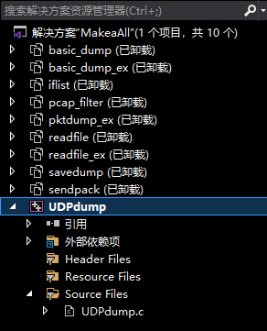
- 打开WireShark，限定搜索条件为DNS，停止监听，选择前两项记录，另存为dns.pcap

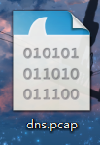
- 从readfile项目中选择读取文件的代码片段，插入到UDPdump.c主函数中，为之后的操作做准备。
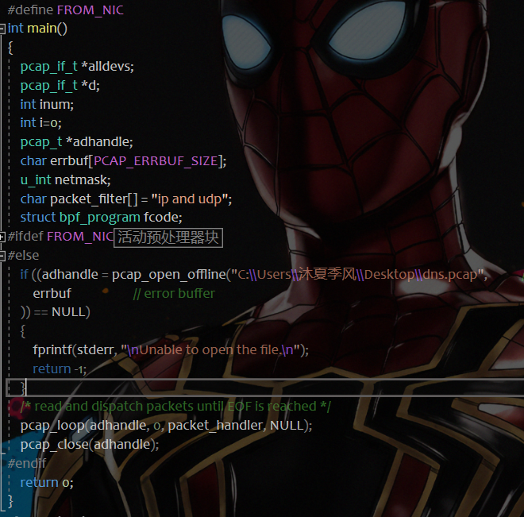
- 注释掉#define FROM_NIC语句，运行读取文件代码块，对比读取后的文件和WireShark中的信息，了解报文的构成。
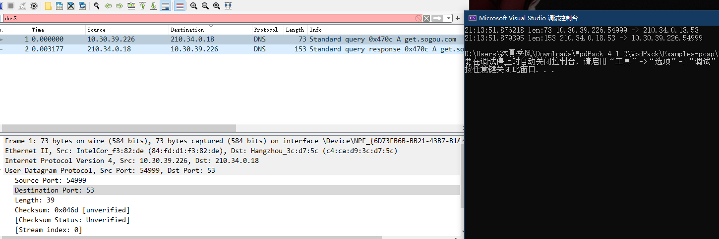

- 打开科来数据包播放器，添加正确的网卡以及dns.pcap文件
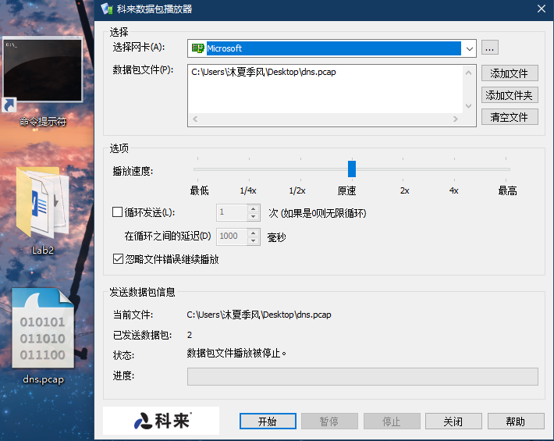
- 打开高级防火墙，新建出站规则all_deny，阻塞网络，防止侦听到其他干扰项。
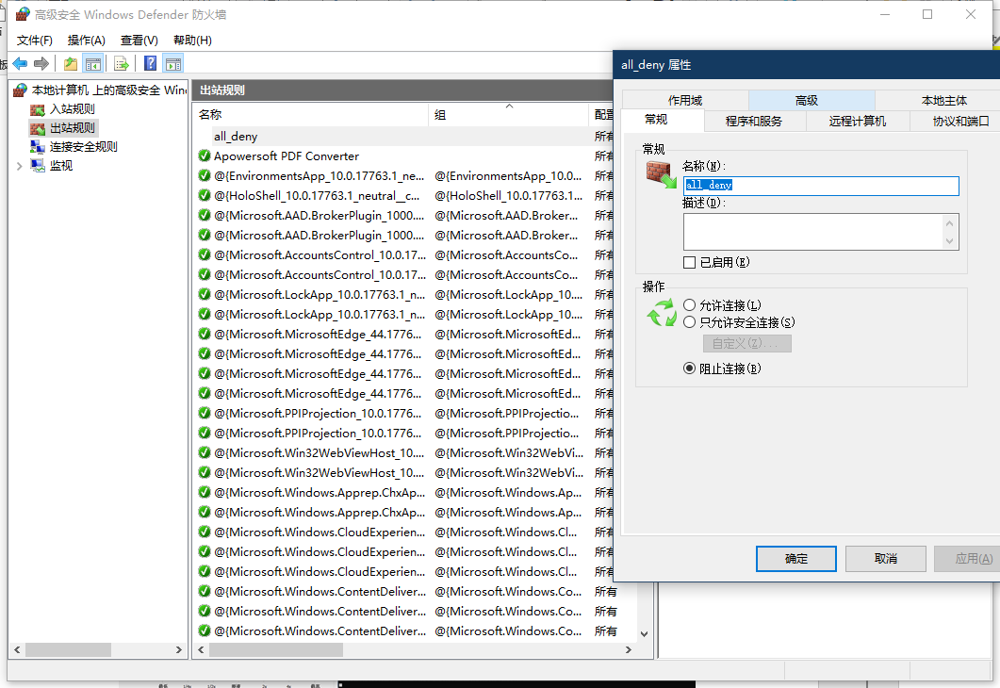
- 取消注释#define FROM_NIC语句，使程序正常侦听网络，选择正确的网卡（与之前科来数据包播放器相同）。
- 此时可以观察到，由于之前阻塞网络的操作，此时无法侦听到任何数据，判断已经排除其他干扰项。
- 使用科来数据包播放器的开始按钮，播放报文，观察程序侦听结果。

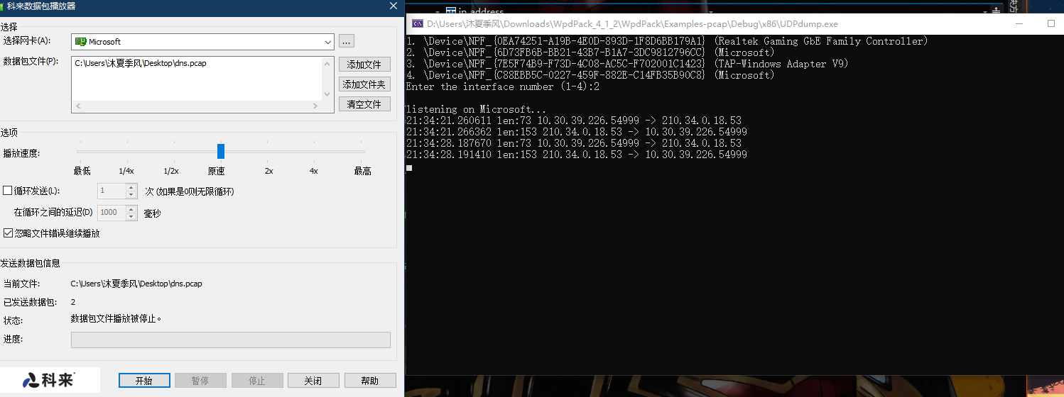
侦听结果与原报文完全相同。

